

**◆主な活動**

原則、毎月１回（第4水曜日の午前）に連絡会を行っています。また、毎年の「消費生活展」では消費生活に関する身近な問題について学習・研究及び実践してきた成果を展示・発表しています。

団体や個人の参加による消費者団体の相互の活動や情報交換を密にし、

消費生活の向上と安定を図ることを目的としています。

専門家から知識を学ぶ勉強会の実施や施設の見学などを行っています。

触れてみて、聞いてみて消費生活に関する幅広い情報を消費者に伝え、

より暮らしやすい社会を目指し活動を続けています。

**豊島区消費者団体連絡会とは**

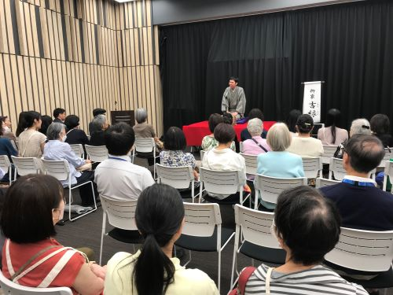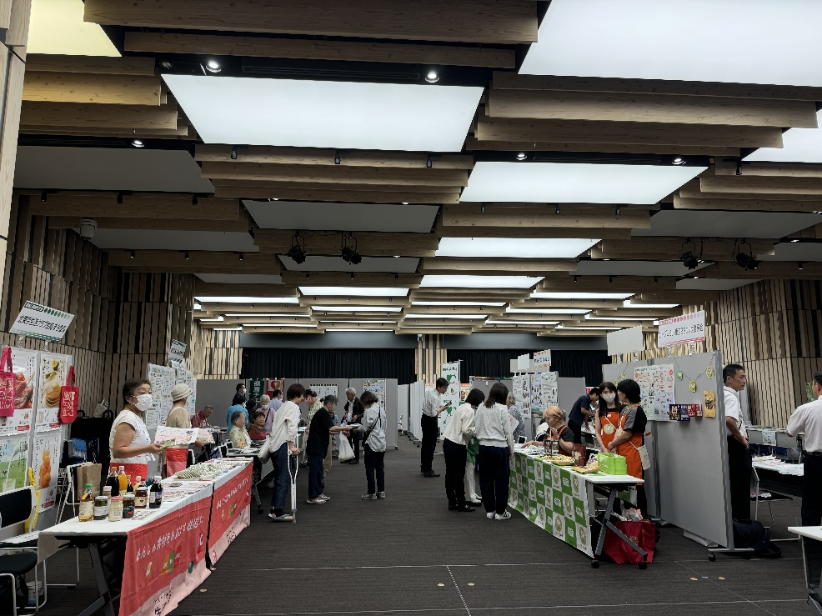

第５２回　豊島区消費生活展

どなたでも連絡会に参加できます

ご希望の方はご連絡ください。

**現在加入中の団体**

**■北東京生活クラブ生協　まち豊島**

**■コープみらい 東京2ブロック委員会**

**■新日本婦人の会 豊島支部**

**■生協パルシステム東京 豊島委員会**

**■東京第一友の会 雑司が谷方面**

**■東京保健生活協同組合 豊島協議会**

**■豊島・健康と環境を守る会**

**■他個人会員**

【問い合わせ】

豊島区 産業観光部

産業振興課　消費生活グループ

豊島区役所７階

電話　０３-４５６６-２４１６